Тестовое задание_Renue_К.К.Рыжков_15.04.2025_СА_Стажировка

1. Транзакции - Набор неделимых действий внутри информационной системы, например в банковских операциях при попытке снять с карты сумму в размере 1000р проверяется условие о наличии средств на балансе и учитывается комиссия на снятие. В случае если сумма в наличии имеется, то операция проходит успешно и банкомат выдает 1000р. В случае если суммы не хватает и на карте всего 800р, то операция не выполняется вообще, банкомат не выдаст то что есть на карте. Снять сумму в 800р можно только если запросить 800р.
2. SELECT emp.name

FROM employee AS emp

JOIN department AS dep ON emp.department_id = dep.id

JOIN salary AS sal ON [emp.id](http://emp.id) = sal.employee_id

WHERE emp.dismissal_date IS NULL

AND

dep.number = 3

GROUP BY emp.name, [emp.id](http://emp.id) - - на случай если есть сотрудники тезки.

HAVING AVG (sal.volume) BETWEEN 50000 AND 100000

3. Система для поиска музыки.

Потребуется три таблицы (Исполнитель, Альбомы, Песни).

Почему?: Я вбил все возможные атрибуты к каждой из трех основных сущностей в одну таблицу, а далее привел таблицу к третьей нормальной форме, в итоге получилось три таблицы.

Итого может быть одна или множество песен в одном альбоме, но у песни всего один альбом.

Один или множество альбомов у одного исполнителя, но всего один исполнитель у альбома.

У песни может быть один исполнитель, но у исполнителя может быть много песен.

В случае если все таки имеется связь многие ко многим, то требуется добавить дополнительные таблицы Исполнитель_Альбомы и Исполнитель_Песни.

4. Проверка гипотезы о ежиках.

1. Анкетировать ежиков рожденных в Июне и ежиков, рожденных в другие месяца и провести интервью. Чтобы определить у какого ежика брать интервью, то лучше выбрать того ежика, который обучает новых ежиков. Данный ежик как правило всегда содержит в себе баланс практических и теоретических навыков - - предположим что ежики умеют говорить и проходить тесты.
2. Также можно изучить историю ежиков и просмотреть уже существующую документацию у ежиков. Кроме того, возможно у других животных есть схожие привычки.
3. Кроме того, можно начать непосредственное наблюдение за ежиками, а также участвовать в их деятельности. Можно включать в момент завтрака разную музыку и смотреть за реакцией ежиков.

5. Увеличение ОЗУ для системы цветочного магазина.

Увеличение ОЗУ может потребоваться при вертикальном масштабировании системы, так как увеличится вычислительная мощность одного экземпляра системы. В случае горизонтального масштабирования увеличение ОЗУ не потребуется, так как в рамках одного экземпляра мощность остается прежней, просто увеличивается количество экземпляров и нагрузка перераспределяется между ними. Вертикально масштабирование может потребоваться в связи с ростом количества пользователей и заказов.

6. Сроки ответа.

Пункт 3 статьи 8 Федерального закона от 02.05.2006 № 59-ФЗ гласит, что письменное обращение, содержащее вопросы, решение которых не входит в компетенцию данных государственного органа, органа местного самоуправления или должностного лица, направляется в течение семи дней со дня регистрации в соответствующий орган или соответствующему должностному лицу, в компетенцию которых входит решение поставленных в обращении вопросов, с уведомлением гражданина, направившего обращение, о переадресации обращения, за исключением случая, указанного в [части 4 статьи 11](https://www.consultant.ru/document/cons_doc_LAW_494960/1a1719408a99f43738c30a453a74ddaf6ccd7ae7/#dst100065) настоящего Федерального закона. Итого 7 дней, в срок до 07.05.2025.

7. ИНН Физического лица и индивидуального предпринимателя.

В ходе поиска информации я выяснил, что ИНН физического лица выдается при рождении, ИНН индивидуального предпринимателя соответствует ИНН физического лица, либо, если ИНН физического лица не был получен при рождении, то выдается новый.

Таким образом в таблицу пользователи (users) потребуется добавить атрибут субъект права (subject_of_law) со следующими вариантами: individual, individual_entrepreneur, legal_entity и тд.

Для определения значения в атрибуте subject_law потребуется копия свидетельства ИНН, либо проверка через сторонние сайты по номеру ИНН, например на сайте федерального налоговой службы.

8. Описание UserStory для IT-специалистов для получения ипотеку.

UserStory описывается в формате «Я, как ________хочу________ чтобы__________».

Для описание UserStory можно пользоваться INVEST-критерями, для проверки качественности и полезности UserStory.

* INDEPENDENT (Независимая);
* (Обсуждаемая);
* VALUABLE (Ценная);
* ESTIMABLE (Оцениваемая);
* SMALL (Маленькая);
* TESTABLE (Тестируемая).

Таким образом UserStory должна выглядеть следующим образом:

«Как клиента банка, я хочу иметь возможность проверить подхожу ли я по условиям на льготную ипотеку, чтобы в краткий срок определить, могу ли я оставить заявку».

План действий:

1. Изучить законодательство и информацию от Банков о требованиях к потенциальным заемщикам.
2. Проверить и в случае необходимости обновить таблицы в БД относящиеся к информации о пользователях и их документах, соответствующие полученной информации из пункта 1.
3. Добавить в систему сервис проверки критериев из таблицы на соответствие информации из пункта 1.
4. Внести изменение в пользовательский интерфейс (на данном этапе только для тестировки).
5. Обеспечить тестирование.
6. Выпустить обновление с измененным пользовательским интерфейсом для системы в массовое использование и провести обучение пользователей.

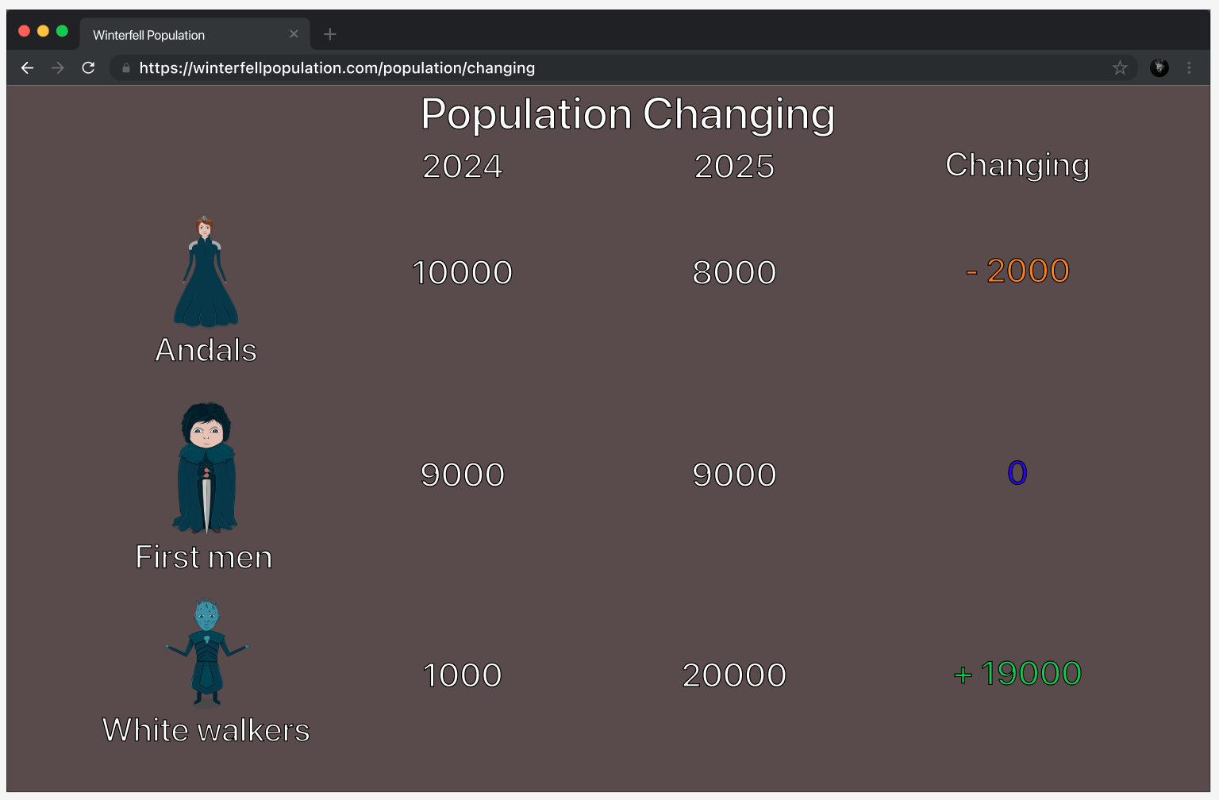

9. Прототип.

10. API для прототипа.

{

«URL» : «/api/v1/population/changing»,

«method» : «GET»,

«response» : {

«kingdoms» : [

{

«name» : «Andals»,

«population_2024» : 10000,

«population_2025» : 8000,

«changing» : -2000,

«color» : «orange»,

«icon» : «www.iconexample.com/1»

},

{

«name» : «First men»,

«population_2024» : 9000,

«population_2025» : 9000,

«changing» : 0,

«color» : «blue»,

«icon» : «www.iconexample.com/2»

},

{

«name» : «White walkers»,

«population_2024» : 1000,

«population_2025» : 20000,

«changing» : 19000,

«color» : «green»,

«icon» : «www.iconexample.com/3»

}

]

}

}

11. Метод добавления домашних тапочек.

| № | Название | Описание | Обязательность | Комментарий |
| --- | --- | --- | --- | --- |
| 1 | id | Числовой идентефикатор, первичный ключ | Обязателен | Порядковый номер от 1 до 9999999 |
| 2 | size | Размер обуви | Обязателен | От 25 до 49 |
| 3 | price | Цена на обувь | Обязателен | Больше 0 |
| 4 | quantity | Остаток на складе | Обязателен | Больше или равен 0 |
| 5 | gender | Целевой пол для обуви | Не обязателен | Мужской или женский |
| 6 | material | Материал обуви | Не обязателен | Кожа, ткань, замша, резина и др. |
| 7 | name | Название обуви | Обязателен | Текстовый формат, не более 50 знаков. |

12. Приемочные тесты.

Положительный сценарий:

* **Протокол:** HTTPS
* **Базовый URL:** https://api.tapochki.com/
* **URL: /**create
* **Метод:** POST
* **Пример запроса:**

|  |
| --- |
| json |
| {  "id": 1,  "size": 42,  "price": 7999,  "quantity": 10,  "gender": "man",  "material": "textile",  "name": "Grannyslippers",  } |

|  |
| --- |
| sql |
| INSERT INTO slippers (id, size, price, quantity, gender, material, name)  VALUES (1, 42, 7999, 10, ‘men’, ‘textile’,’Grannyslippers’) |

* **Пример ответа с кодом 201 ОК:**

|  |
| --- |
| Json |
| {  "id": 1,  "size": 42,  "price": 7999,  "quantity": 10,  "gender": "man",  "material": "textile",  "name": "Grannyslippers",  "message": "Slippers successfully created."  } |

| № | Название | Описание | БД |
| --- | --- | --- | --- |
| 1 | id | Числовой идентефикатор, первичный ключ | slippers.id |
| 2 | size | Размер обуви | slippers.size |
| 3 | price | Цена на обувь | slippers.price |
| 4 | quantity | Остаток на складе | slippers.quantity |
| 5 | gender | Целевой пол для обуви | slippers.gender |
| 6 | material | Материал обуви | slippers.material |
| 7 | name | Название обуви | slippers.name |

Отрицательный сценарий:

* **Протокол:** HTTPS
* **Базовый URL:** https://api.tapochki.com/
* **URL: /**create
* **Метод:** POST
* **Пример запроса:**

|  |
| --- |
| json |
| {  "id": 1,  "size": "sorok_vtoroy",  "price": 7999,  "quantity": 10,  "gender": «man",  "material": "textile",  "name": "Grannyslippers",  } |

|  |
| --- |
| sql |
| INSERT INTO slippers (id, size, price, quantity, gender, material, name)  VALUES (1, "sorok_vtoroy", 7999, 10, ‘men’, ‘textile’,’Grannyslippers’) |

* **Пример ответа с кодом 400 Bed request:**

|  |
| --- |
| Json |
| {  "status": 400,  "error": "Bad request",  "message": "Invalid data"  } |

13. Поиск неисправности и предупреждение неисправности в будущем.

|  |  |  |  |
| --- | --- | --- | --- |
| **Методы испытаний** | | | |
| **Требование технического задания** | **Предусловия** | **Шаг проверки** | **Конечный результат** |
| **TR-1: Создание карточки обуви** | | | |
| **TR-1.1:**  Создание карточки обуви | Модератор сайта находится на странице добавления обуви | 1. Модератор заполняет форму для создания новой обуви и нажимает кнопку «создать карточку». | 1. Система осуществляет валидацию введенных данных и в случае корректности возвращает ответ с кодом 201 и информацию о созданной карточке обуви. |
| **TR-1.2:**  Создание карточки обуви (альтернативный сценарий) | Модератор сайта находится на странице добавления обуви | 1. Модератор заполняет форму для создания новой обуви и нажимает кнопку «создать карточку». | 1. Система осуществляет валидацию введенных данных, находит невалидные данные и возвращает ошибку с кодом 400. |

Анализ проблем:

1. Изучить коды ошибок.
2. Просмотр логов состояния до ошибки и после выявления ошибки.
3. Проверить работоспособность БД и API.

Предотвращение проблем:

1. Логирование действий в системе.
2. Тестирование системы нагрузкой.
3. Создание дополнительных экземпляров системы.
4. Создание версионности системы и возможности отката к предыдущей версии.